
Análise Preliminar de Risco
Empresa

Atividade

Etapas

Local

Data de Análise dos Riscos |  |  | Data de Emissão  O documento é valido até o último dia do mês de sua emissão |  | Data de Término da Atividade |  |  | Via  1ª 2ª 3ª
N° | Agentes Físicos | Fonte Geradora |  |  |  | Medidas de Controle
F1 | Ruído | Máquinas e Equipamentos |  | Ambiente |  | Protetor Auditivo |  | Enclausuramento
F2 | Calor | Fornos |  | Equipamento de Imagem |  | Luvas Térmicas |  | Roupa Térmica
F3 | Radiação Ionizante | Radiofármacos |  | Resíduos Radioativos |  | Avental Plumbífero |  | Blindagens
F4 | Vibrações | Ferramentas Manuais |  |  |  | Luvas para Vibração |  | Óculos de Segurança
F5 | Frio | Câmara Fria |  |  |  | Roupa Impermeável |  | Avental
F6 | Umidade | Áreas Encharcadas |  |  |  | Calçado Impermeável |  | Sinalização
F7 | Ausência de Risco
N° | Agentes Químicos | Fonte Geradora |  |  |  | Medidas de Controle
Q1 | Poeiras | Cilindros/Tanques |  | Layout |  | Respirador PFF1 |  | Óculos de Segurança
Q2 | Fumos Metálicos | Soldas |  | Corte a Quente |  | Respirador PFF2 |  | Sistema de exaustão
Q3 | Gases | Tubulações/Mangueiras |  |  |  | Respirador filtro multigases |  | Sinalização
Q4 | Vapores | Produtos Químicos |  |  |  | Luvas |  | Kit de Contenção
Q5 | Ausência de Risco
N° | Agente Biológico | Fonte Geradora |  |  |  | Medidas de Controle
B1 | Bactérias, Vírus, Fungos, Protozoários | Esgoto (Galerias e Tanques) |  |  |  | Luvas | Avental
B1 | Bactérias, Vírus, Fungos, Protozoários | Material Infecto-Contagiante |  |  |  | Respirador N95 | Calçado Impermeável
B1 | Bactérias, Vírus, Fungos, Protozoários | Resíduo Infecto-Contagiante |  |  |  | Óculos de Segurança | Sinalização
B2 | Ausência de Risco
N° | Risco Ergonômico | Fonte Geradora |  |  |  | Medidas de Controle
E1 | Sobrecarga Osteomuscular | Levantamento Manual de Carga |  | Esforço Físico Intenso |  | Treinamento | Uso de equipamento
E1 | Sobrecarga Osteomuscular | Transporte Manual de Carga |  | Postura Inadequada Prolongada |  | Pausas | Uso de ferramenta
E1 | Sobrecarga Osteomuscular | Trabalho Repetitivo |  | Ritmo de Trabalho Intenso |  | Rodízio Estruturado
E2 | Ausência de Risco
N° | Risco de Acidente | Fonte Geradora |  |  |  | Medidas de Controle
A1 | Inflamáveis | Abastecimento |  | Passagem Estreita |  | Sinalização | Check-list específico
A2 | Energia Elétrica | Intervenção |  | Vazamento |  | Aterramento | Óculos de segurança
A3 | Máquinas e Equipamentos | Oxicorte |  | Materiais Suspensos |  | Luvas | Colete refletivo
A4 | Trabalhos a Quente | Solda |  | Aclive/Daclive |  | Roupas para energia elétrica | Sinto de segurança
A5 | Espaços confinados | Equipamento de Guindar |  | Layout |  | Desenergização | Equipamento para resgate
A6 | Lançamento de carga | Zona de risco s/ proteção |  | Condições Climáticas Adversas |  | Guarda Corpo | Aterramento
A7 | Movimentação de veículos | Trânsito de pedestre |  | Atividade em área de risco |  | Pontos de ancoragem | Capacete
A8 | Trabalho em Altura | Intervenção e instalações |  | Energia Elétrica |  | Tapume | Ventilação/Exaustão
A9 | Movimentação de Carga | Falta de iluminação |  | Limpeza |  | Lona anti-chama | Extintores
A10 | Ausência de Risco |  |  |  |  | Isolamento da área | Kit de contenção
A11 |  |  |  |  |  | Análise quantitativa | Vestimenta em Vaqueta
A12
A13
N° | Outros Risco | Fonte Geradora |  |  |  | Medidas de Controle
38
39
40
41
42
43 | E_3196 – 04.11.2019

Observações
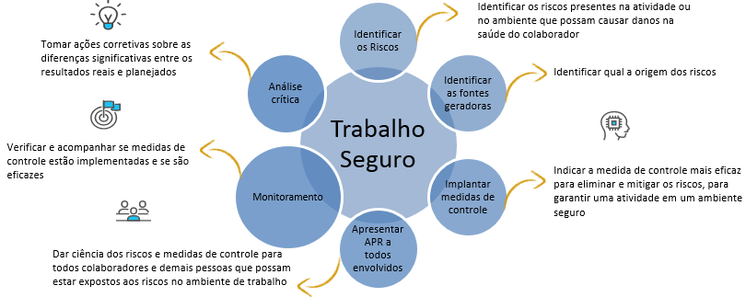
Recomendações (Informações Adicionais): |  |  | Via  1ª 2ª 3ª
Responsável pelo Levantamento de Risco | Responsável pela implantação das medidas de controle | Responsável da empresa contratada na frente de trabalho
Nome: | Nome: | Nome:
Função: | Função: | Função:
Assinatura: | Assinatura: | Assinatura:
Nome | Função | Assinatura
E_3196 – 01.08.2019

